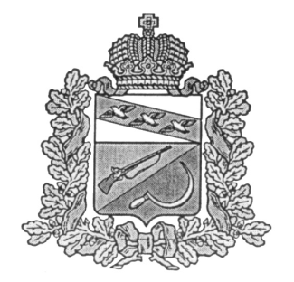

АДМИНИСТРАЦИЯ
ВЯЗОВСКОГО СЕЛЬСОВЕТА
ЩИГРОВСКОГО РАЙОНА КУРСКОЙ ОБЛАСТИ

Р А С П О Р Я Ж Е Н И Е

от 22 дкекабря 2022 года №22-р

О запрещении использования
пиротехнических изделий
организаторам проведения
развлекательных мероприятий
с массовым пребыванием людей
на территории МО Вязовский сельсовет
Щигровского района Курской области
в 2022-2023гг.

Во исполнение постановления Администрации Курской области от 09.12.2009г. №415 «О мерах по упорядочению продажи и использования пиротехнических изделий на территории Курской области» и целях защиты жизни и здоровья населения, недопущения причинения вреда имуществу на территории муниципального образования Вязовский сельсовет Щигровского района Курской области:
- Запретить проведение развлекательных мероприятий с массовым пребыванием людей, применение пиротехнической продукции, в том числе «холодного огня», внутри помещений, а при организации огневых шоу вне зданий, разработать и согласовать с территориальными органами государственного пожарного надзора специальные разрешения, содержащие схему местности с нанесением на ней пунктами размещения пиротехнических изделий, границ безопасной зоны пребывания людей, а также места размещения временных мест хранения и мест монтажа пиротехнических изделий.

2.Контроль за исполнением данного постановления оставляю за собой.

3. Постановление вступает в силу со дня его подписания.

Глава Вязовского сельсовета С.Н. Козлов

